爱心无限，大爱无边
弘扬好的家规家风，宣传爱心公益
--410班弘毅小队活动

习爷爷总是跟我们强调：千千万万个家庭的家风好，子女教育的好，社会风气好才有基础！

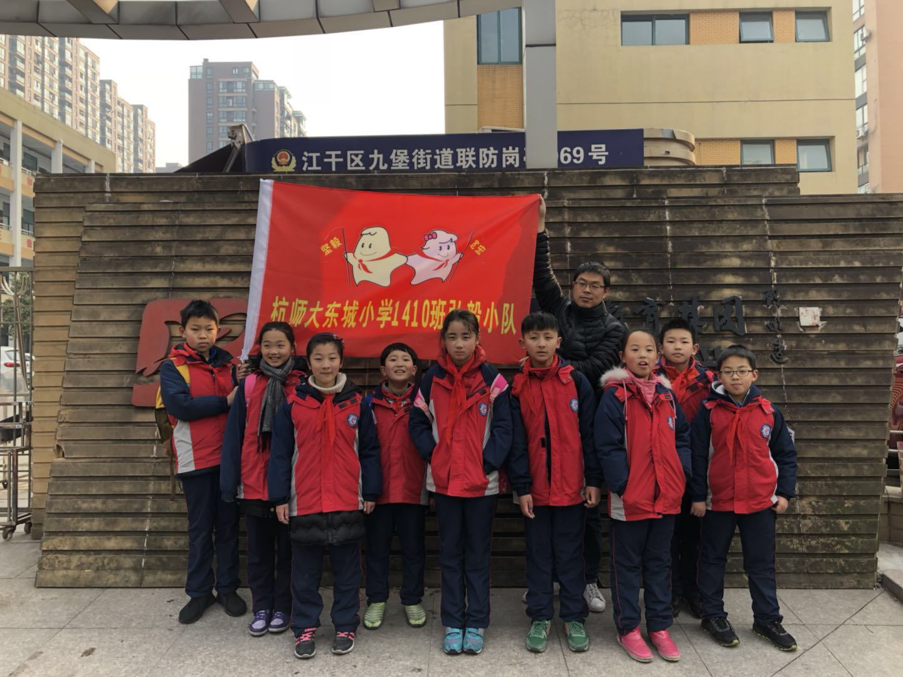这就是我们弘毅小队呢！

在九堡街道的金雅苑社区，就有这么一户家庭。父亲杨伟士是一名医生，退休后在社区多年坚持开设“周三义诊”，儿子杨海锋是一名大学老师，在社区创办了“生生学堂”义塾，带领居民诵读国学经典，发起公益捐书，以自身坚定的信念和朴实的作风诠释了“师者，传道、授业、解惑”的古训，热心传承着中华传统文化。
2018年2月7日晚上，金海社区协东城小学410班弘毅小队，齐聚到金雅苑小区，拜访杭州市好家风获得者、生生学堂发起人杨海锋老师。
同学们早早的来到了生生学堂，看到学堂里琳琅满目的国学书籍，都认真的诵读起来，大家一起体验了在学堂里琅琅读书的学习氛围，风声、雨声、读书声，声声入耳，家事，国事，天下事，事事关心。
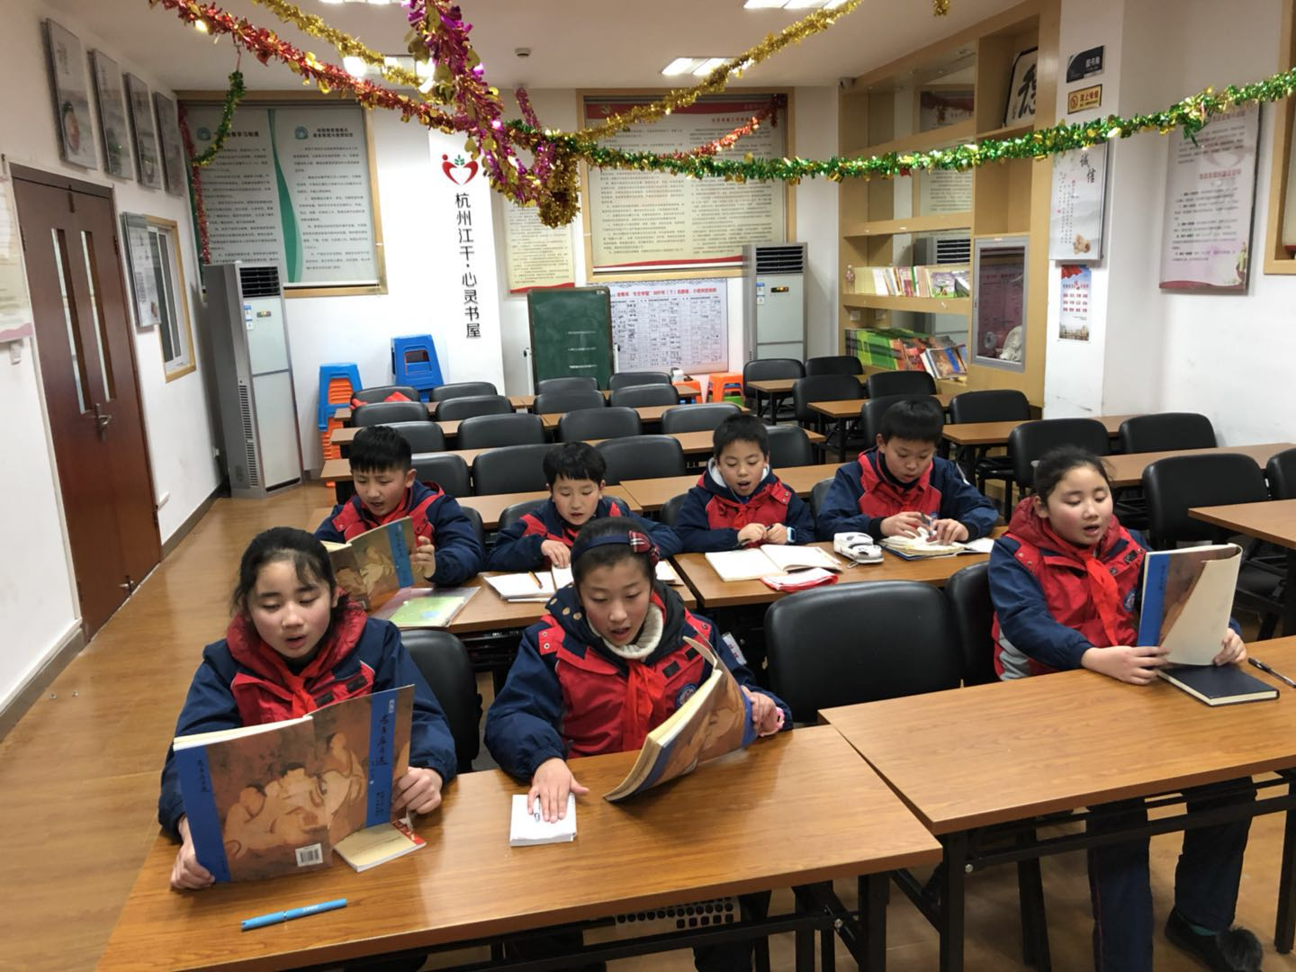

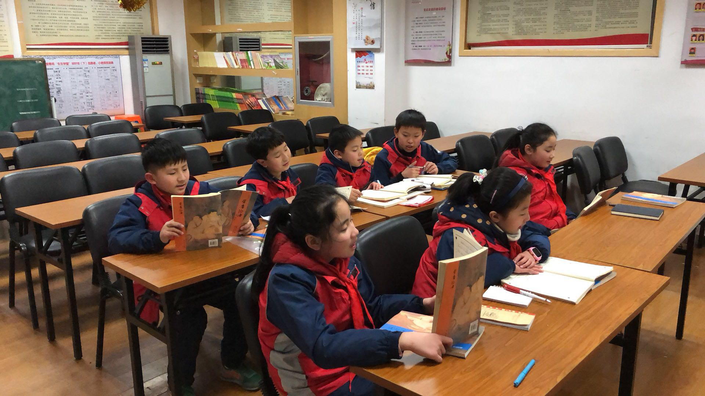看，我们小伙伴多认真！

杨老师如约来到了“生生学堂”接受我们小队的访问，一看到杨老师就感觉到他的平易近人，小伙伴们纷纷放下了拘谨，争先恐后的问杨老师想了好久的问题。
“杨老师，您为什么要创办生生学堂？”
“杨老师，你们家的好家风是什么？”
“杨老师，你小时候是个优秀的孩子吗？”
“杨老师，对我们小孩子有什么好的建议能传授吗？”
“杨老师，你爸爸对你怎么教育的，凶不凶？”
...... ......
杨老师先跟大家讲述了他创办生生学堂的初衷，以出世之精神，做入世之事业，他就是想给金雅苑社区及附近的小朋友们一个自由玩耍、一起快乐成长的地方。创办这样的一个巴学园，正如好的家风，能让大家都能感到舒服、温暖、安心一样。
杨老师同时风趣的问大家：“那你们认为的好家风是什么？”“你们家有好的家风吗？”“你们希望能有什么好家风？”
这一下子把同学们的心扉打开了，大家你一言我一语，纷纷向杨老师诉说着自己认为的家风。“我觉得好的家风就是应该对孩子好，而不是总是逼我们去学习。”“我家爷爷特别节约，从来不倒饭菜，还总是跟我讲述一针一线的来之不易，原来也是好家风呢。”“我妈妈是杭州市志愿者，总是帮助别人，我也耳濡目染，现在也是志愿者中的一员呢！”“好的家风就是应该从我做起，像语文书里所说的，勿以善小而不为，勿以恶小而为之。”
杨老师笑眯眯的听着我们的谈论，跟我们讲着他在父亲的熏陶下如何传承公益的家风家训的，好的家风值得传承和学习，不好的家风就应该摒弃和消除。
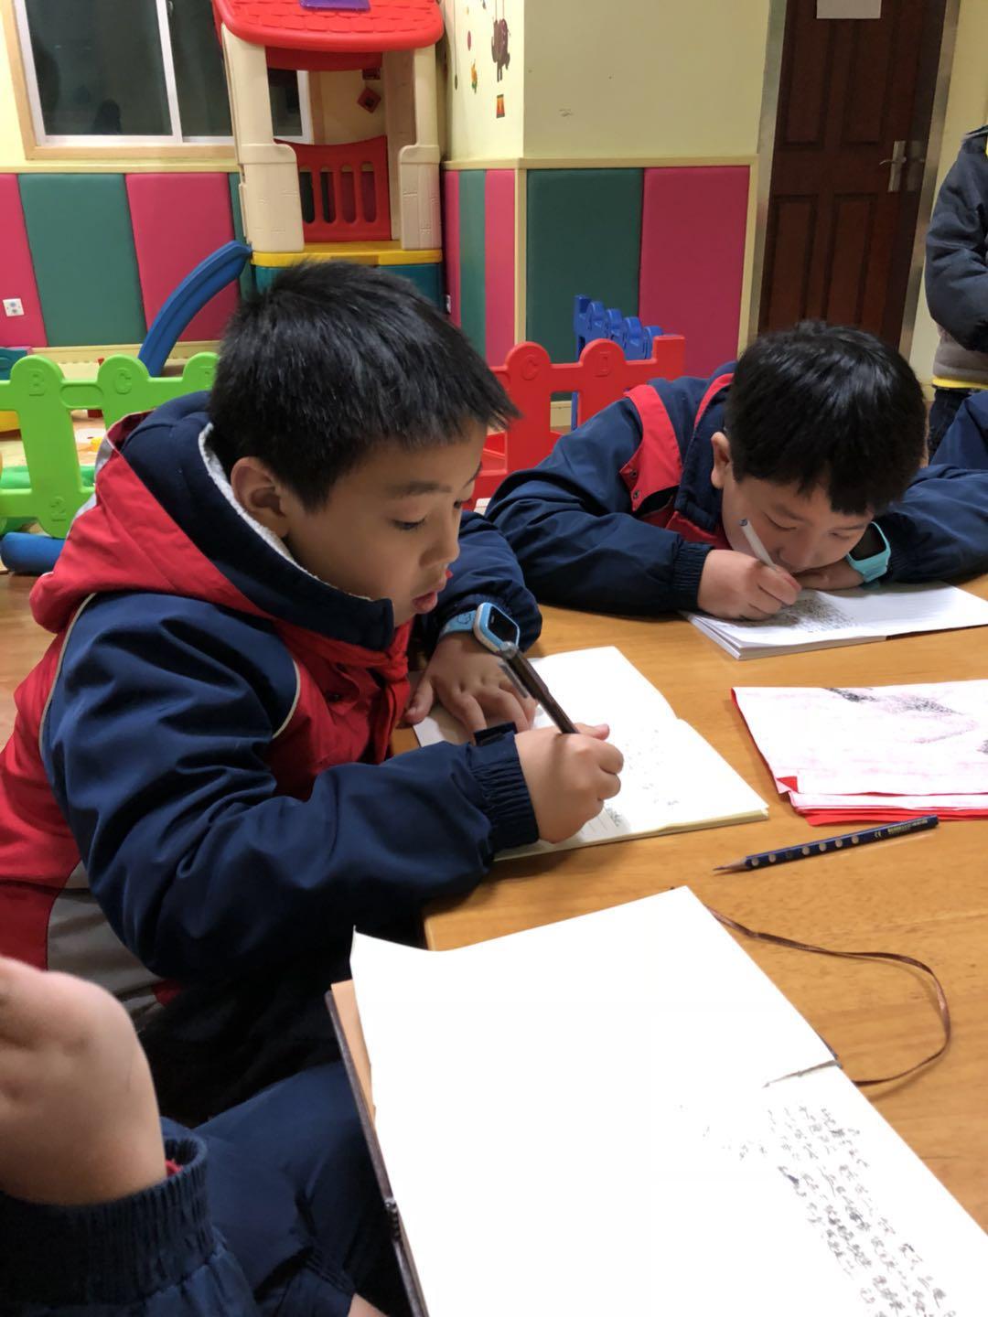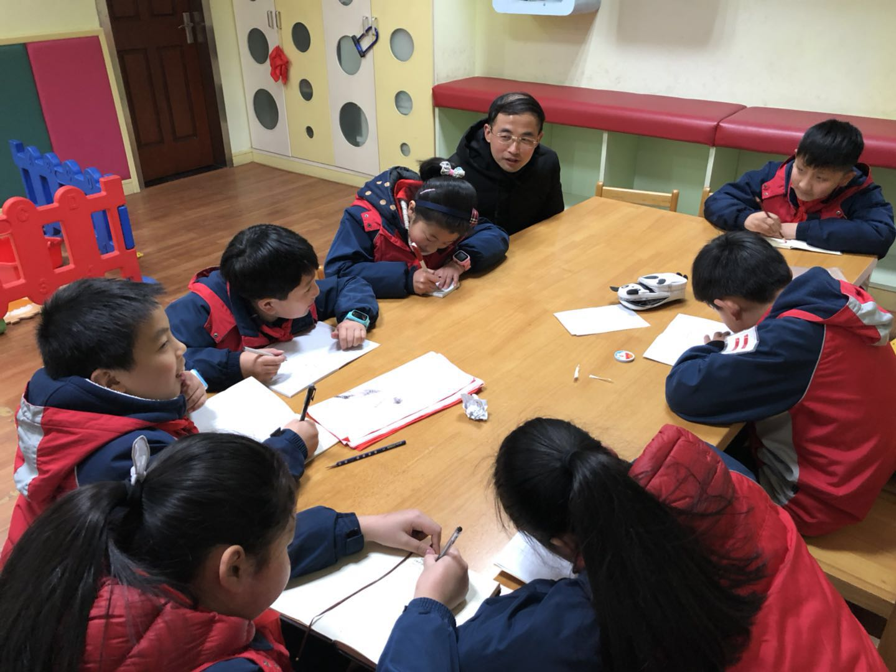
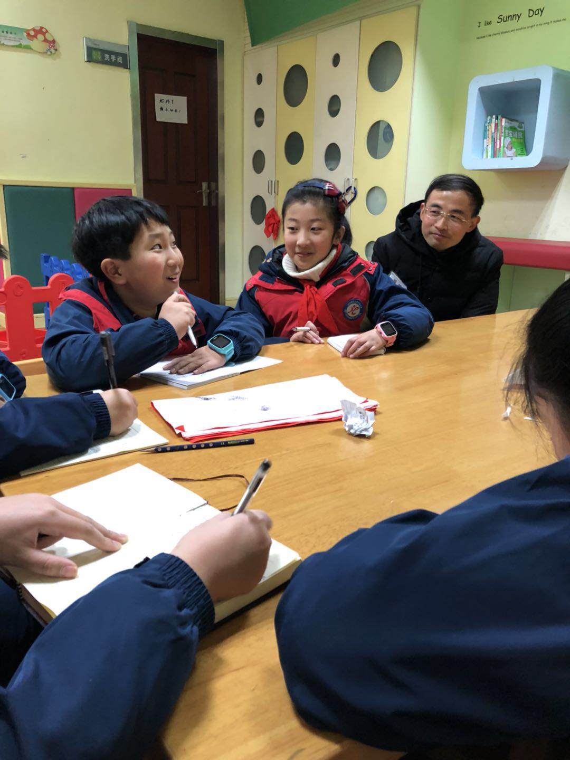我们感到好幸福，可以近距离采访到大名鼎鼎的杨老师！

采访最后，我们弘毅小队将精心写的“福”字送给了杨老师，提前祝福杨老师新年快乐，也以此表达对杨老师近十年为传播传统文化所做的无私奉献，更是表达了对传承学到的好家风的决心。

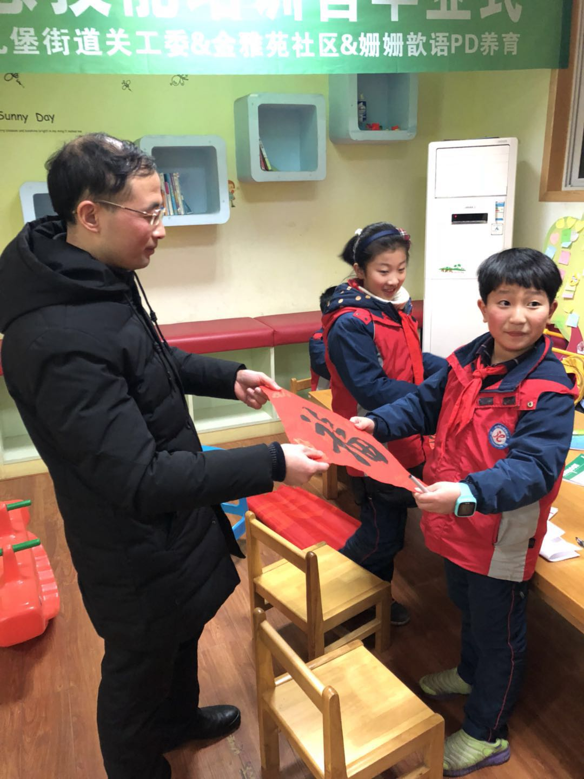
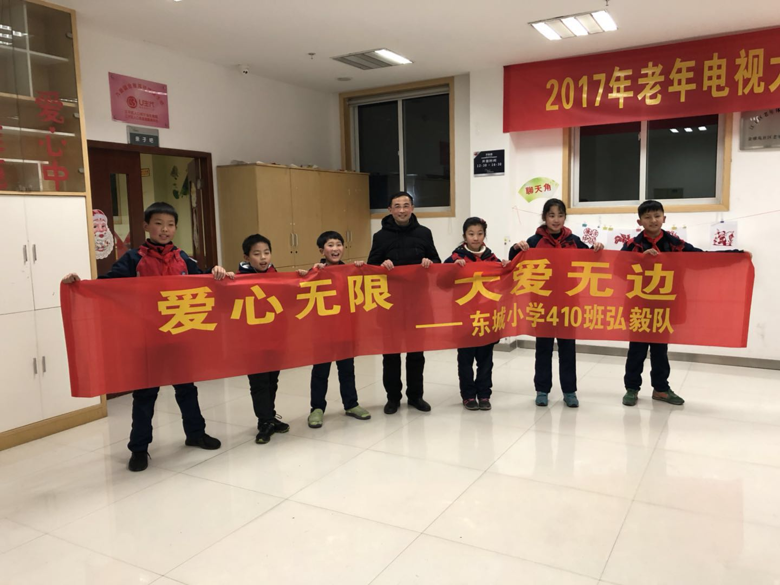一定要把杨老师教给我们的大爱传扬出去！

良好的家风是一个家族和一个家庭的传家宝。“一花独放不是春，万紫千红春满园。”我们将用我们的方式和力量，把杨老师讲述给我们的好家风，一个个传播出去。

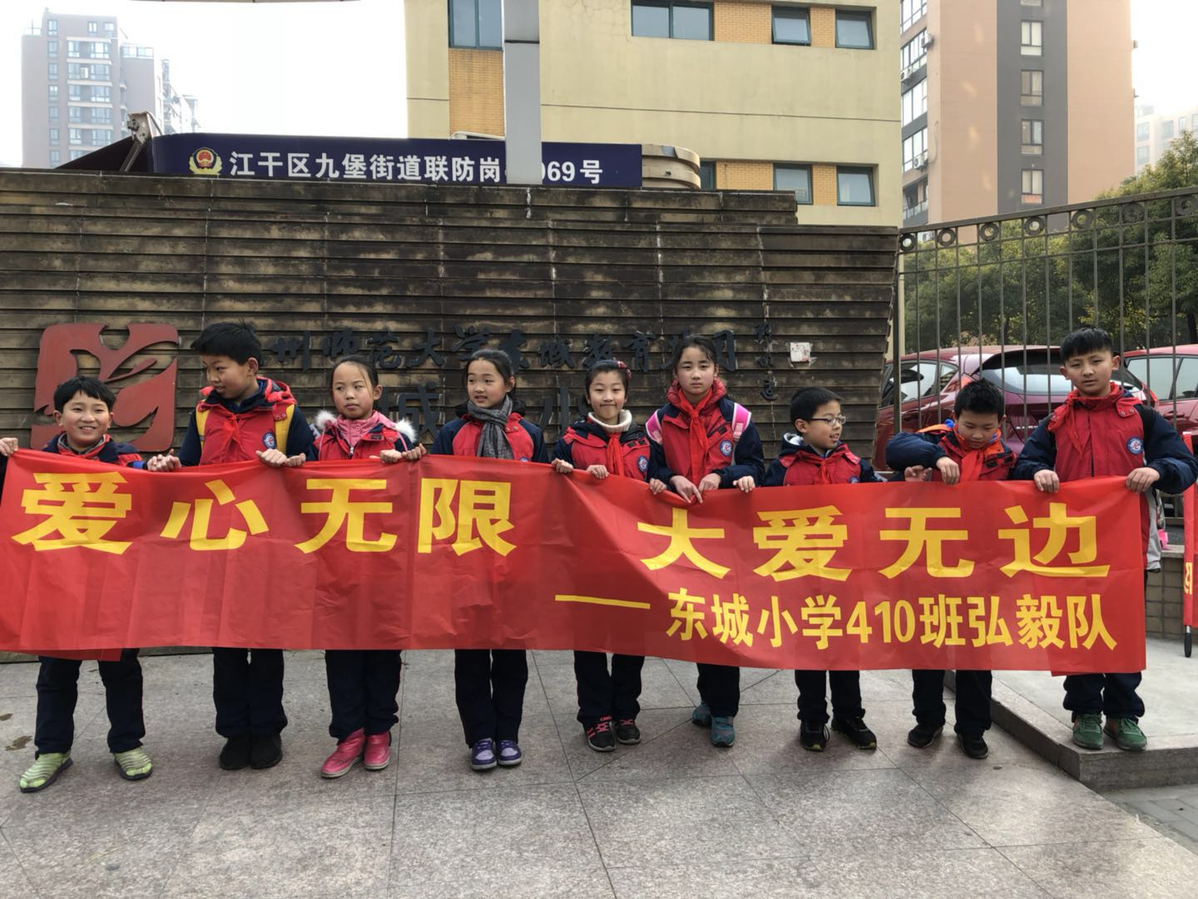我们的学校：杭师大东城小学
我们的班级：410班
我们的队名：弘毅小队
我们的队长：詹槔涵
我们的队员：孙柏宇、陈妙妍、韩清、彭文迪、陶成蹊
我们的主题：爱心无限，大爱无边
活动时间：2018年2月7日
活动地点：金雅苑社区生生学堂

